**TẠI SAO PHẢI TẦM SOÁT, PHÁT HIỆN SỚM UNG THƯ ĐƯỜNG TIÊU HÓA**

**---------------------------------------------------------**

Để phát hiện sớm ung thư đường tiêu hóa, chúng ta nên thường xuyên đi khám sức khỏe tổng quát và xét nghiệm tầm soát. Trong đó, nội soi tiêu hóa được xem là tiêu chuẩn vàng và là phương pháp phổ biến được sử dụng để tầm soát ung thư tiêu hóa, cũng như phát hiện sớm các bệnh lý đường tiêu hóa hiệu quả.

Bất kỳ ai trong chúng ta cũng có thể tầm soát ung thư đường tiêu hóa. Tuy nhiên, việc tầm soát đường tiêu hóa nên cần chú ý đối với các đối tượng như sau:

- Những người có người thân trong gia đình (ông bà, bố mẹ, anh chị) mắc các bệnh tiêu hóa như: ung thư thực quản, ung thư dạ dày, ung thư đại trực tràng.

- Những người có chế độ sinh hoạt, ăn uống thiếu lành mạnh như: thường xuyên hút thuốc lá, uống rượu bia, ăn nhiều đồ chiên rán, thức ăn cay nóng v.v.

- Những người có các yếu tố làm tăng nguy cơ ung thư tiêu hóa bao gồm: có Polyp, bị viêm loét dạ dày/ đại tràng, có vi khuẩn HP…

Nội soi là vũ khí quan trọng và hiệu quả nhất trong chẩn đoán sớm và điều trị bệnh lý ác tính đường tiêu hóa, tầm soát ung thư đường tiêu hóa cũng giúp phát hiện sớm bệnh ung thư khi khối u còn nhỏ, chưa xâm lấn, di căn, giúp việc điều trị đạt kết quả tốt nhất, giảm nguy cơ tử vong.

Đặc biệt khi phát hiện tổn thương ung thư đường tiêu hóa ở giai đoạn sớm, bệnh nhân có thể được điều trị bằng thủ thuật cắt bỏ qua nội soi mà không cần phẫu thuật.

Để đặt lịch thăm khám và tư vấn các vấn đề liên quan tới nội soi tiêu hóa với các bác sĩ xin vui lòng liên hệ Bác sĩ Hoàng Nguyệt, Hotline 0986.389.221

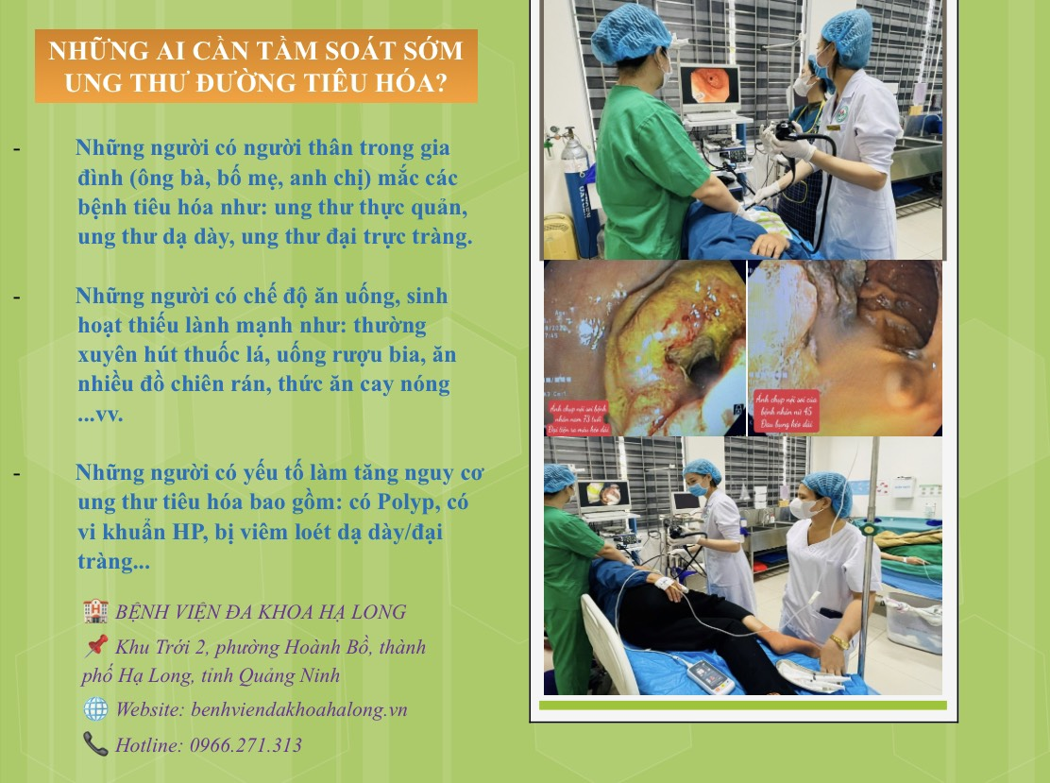

-----------------------------------

BỆNH VIỆN ĐA KHOA HẠ LONG

Khu Trới 2, phường Hoành Bồ, thành phố Hạ Long, tỉnh Quảng Ninh

Website: benhviendakhoahalong.vn

Hotline: 0966.271.313